El mágico prodigioso
de Calderón de la Barca

Dirección: JUAN CARLOS PÉREZ DE LA FUENTE

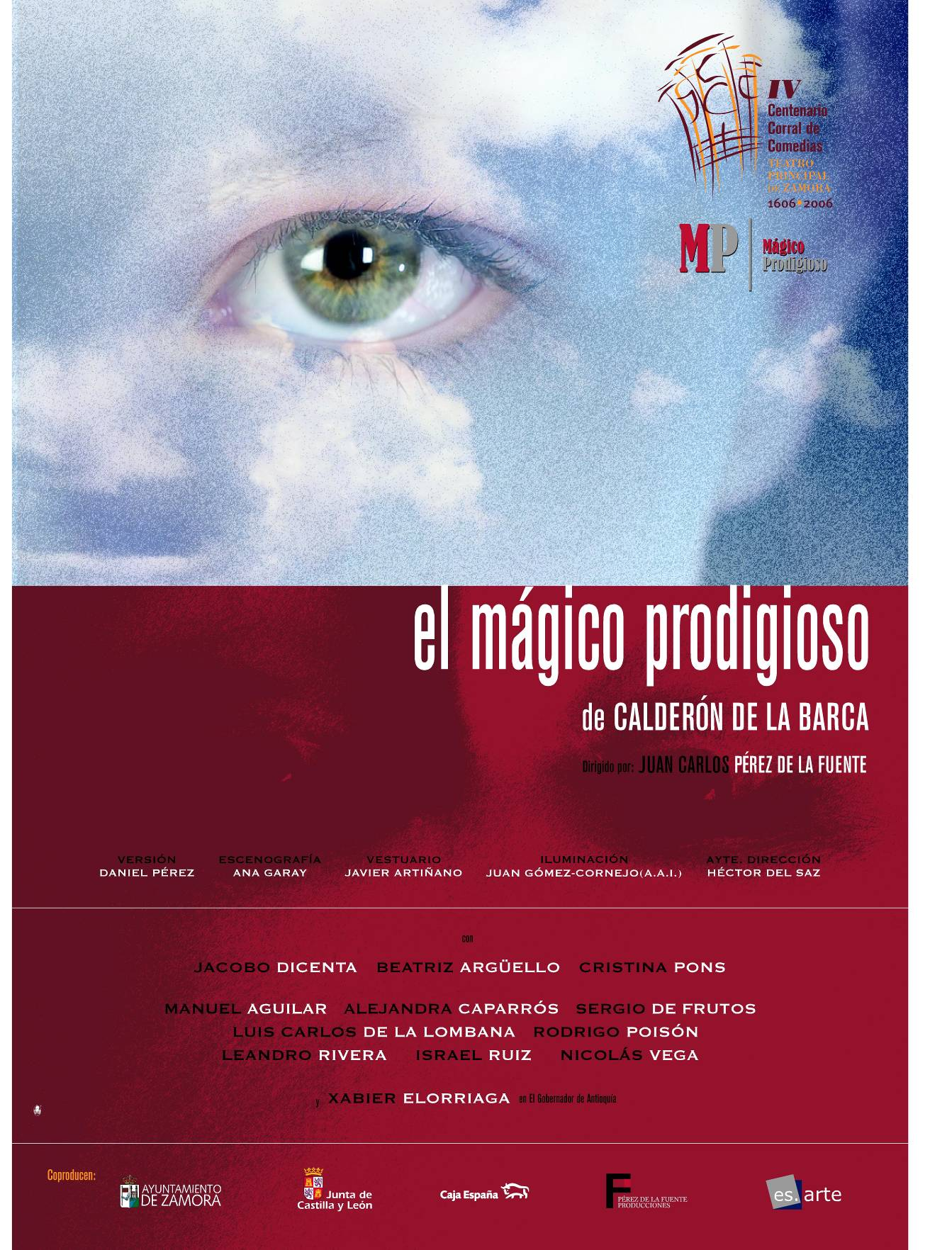

EQUIPO ARTÍSTICO

DIRECCIÓN
JUAN CARLOS PÉREZ DE LA FUENTE

VERSIÓN Y COMPOSICIÓN MUSICAL
DANIEL PÉREZ

ESCENOGRAFÍA
ANA GARAY

VESTUARIO
JAVIER ARTIÑANO

ILUMINACIÓN
JUAN GÓMEZ-CORNEJO (A.A.I.)

ESPACIO SONORO
IGNACIO GARCÍA

AYUDANTE DE DIRECCIÓN
HÉCTOR DEL SAZ

ASESOR DE VERSO
VICENTE FUENTES

ASESOR DE MOVIMIENTOS
JOSÉ ANTONIO ARROYO

DISEÑO DE MAQUILLAJE
SARA ÁLVAREZ

REPARTO

JACOBO DICENTA
CIPRIANO
BEATRIZ ARGÜELLO
EL DEMONIO
CRISTINA PONS
JUSTINA

MANUEL AGUILAR
CLARÍN
ALEJANDRA CAPARRÓS
LIVIA
SERGIO DE FRUTOS
LISANDRO
LUIS CARLOS DE LA LOMBANA
FABIO
RODRIGO POISÓN
LELIO
LEANDRO RIVERA
MOSCÓN
ISRAEL RUIZ
CRIADO
NICOLÁS VEGA
FLORO

con
XABIER ELORRIAGA
en
EL GOBERNADOR DE ANTIOQUÍA

EQUIPO TÉCNICO

DIRECTOR TÉCNICO
FIDEL GARCÍA

REGIDOR
RICARDO ROMANOS

MAQUINISTAS
CRISTÓBAL LÓPEZ
JULIO CÁMARA

ILUMINACIÓN
FERNANDO FERNÁNDEZ
AART VERHOEVEN

SONIDO
JUAN LUIS CARMONA

SASTRERÍA
SUSANA SANZ

REALIZACIÓN ESCENOGRAFÍA
MAMBO
MAY
PERONI
SFUMATTO

REALIZACIÓN VESTUARIO
SASTRERÍA CORNEJO

REALIZACIÓN PELUCAS
LUPE MONTERO

TRASCRIPCIÓN MUSICAL
PEDRO HERNÁNDEZ

DISEÑO CARTEL
LEO POZO

AGRADECIMIENTOS
COLEGIO MAYOR ELÍAS AHUJA

EQUIPO DE PRODUCCIÓN

PRODUCCIÓN
PEREZ DE LA FUENTE PRODUCCIONES, S.L.
ESTRATEGIAS PARA EL ARTE Y LA CULTURA, S.L.
TEATRO PRINCIPAL DE ZAMORA

PRODUCCIÓN EJECUTIVA
ÁNGEL SÁNCHEZ
ROSARIO CALLEJA

DISTRIBUCIÓN Y GIRA

GERENTE EN GIRA
FIDEL GARCÍA

DISTRIBUCIÓN
NURIA VAQUERO
MARÍA ALLAS

magicodistribucion@telefonica.net
Teléfono 629 43 55 97

EL PROYECTO

Con motivo del 400 aniversario del Teatro Principal de Zamora, su Ayuntamiento, a través de dicho teatro, y con la participación de la Junta de Castilla y León y de Caja España, plantea el estreno de un texto emblemático del teatro del Siglo de Oro español: El mágico prodigioso de Calderón de la Barca.

Para realizar este ambicioso proyecto se llevará a cabo una coproducción, aunando así el esfuerzo público y privado (de El Mágico Prodigioso SL, Perez de la Fuente SL y Estrategias para el Arte SL) y asegurándose de esta manera el desarrollo del proyecto con un equipo de reconocida experiencia en la gestión teatral.

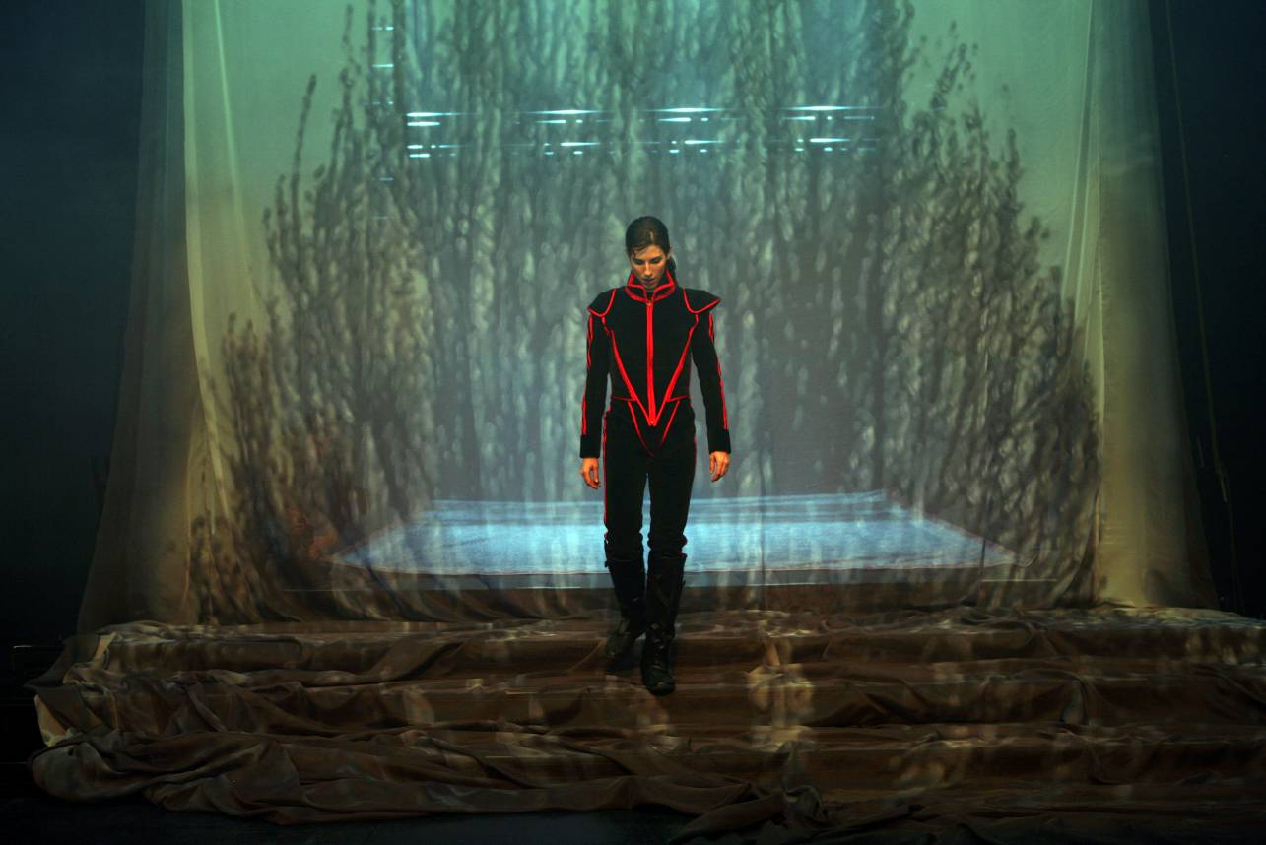

Foto: José Juan Hernández

SINOPSIS DEL ESPECTÁCULO

Calderón de la Barca escribió El mágico prodigioso para formar parte de las celebraciones del Corpus Christi del pueblo de Yepes, en 1637, por encargo del Ayuntamiento de esta localidad toledana. La comedia, que se desarrolla en Antioquia durante el siglo III, combina elementos del mito de Fausto con episodios de las vidas de los mártires Cipriano y Justina, sin que falten escenas con reminiscencias a la comedia de enredo del siglo de oro.

Cipriano, un sabio pagano, retirado en los bosques próximos a Antioquia, reflexiona en la primera escena sobre las limitaciones del conocimiento humano, acerca de cuestiones existenciales y sobre el discernimiento para conocer al verdadero Dios. Sus preocupaciones acercan la figura de este personaje a las inquietudes del hombre contemporáneo. En medio de estas cavilaciones, se le aparece el demonio y entablan una discusión intelectual, que no consigue ni sacarle de sus dudas, ni acercarle a sus postulados del diablo.

Ante esta derrota, el demonio intenta tentar a Cipriano con la belleza de Justina, por la que rivalizan dos galanes, Lelio y Floro. Tras diferentes aventuras, donde ambos galanes compiten en ingenio, Cipriano que, inicialmente se aprestaba a dirimir la disputa, queda prendado por los encantos de Justina, decidiendo abandonar sus estudios para dedicarse a seducir a la dama.

Los fracasos amorosos de Cipriano se suceden y el diablo le propone un trato sellado con sangre: la posesión de Justina a cambio de su alma. El demonio, revestido de sus poderes mágicos, inicia su trabajo con músicas, presentación de maravillosos placeres y con otra serie de argucias, pero la dama utiliza su libertad para rechazar este acoso y el demonio, para no perder su trato, presentará a Cipriano un engaño. A partir de este momento, se desencadenan una serie de escenas en las que entran en conflicto los tres personajes principales, y que -a su vez se ven contrapunteadas- por episodios en los que intervienen otros personajes. Entre todos la comedia avanza hacia un final sorprendente.

La versión respeta el texto y realiza algunas actualizaciones de palabras que han perdido su sentido; al mismo tiempo, reduce algunas líneas de acción secundarias, de manera que los conflictos esenciales como la lucha entre el bien y el mal, la predestinación frente a la libertad, la superación de lo transitorio por lo trascendente, etcétera quedan resaltados.

Calderón de la Barca escribió una comedia, donde lo importante no reside tanto en la conversión y el martirio de Cipriano y Justina, sino en la presentación de los grandes conflictos de la existencia del hombre de su época, que entroncan con los que se plantean nuestros contemporáneos. Al tiempo, Calderón fue permeable, en esta como en otras comedias, a los avances esceno-técnicos que se producían y que incorpora a El mágico prodigioso; así los cambios de lugar, la presencia de diferentes fenómenos de la naturaleza, las mutaciones o juegos de apariencias le daban un mayor atractivo a esta comedia, que hoy -y en esta puesta en escena- se recogen ofreciendo un aliciente más a este montaje.

«En Calderón hallamos la misma perfección teatral.
Sus obras son teatrales de pies a cabeza;
no hay nada en ellas que no esté calculado
para producir el efecto que se busca»

Conversaciones con Goethe por J.P. Eckerman

LA OBRA

Si ser moderno es vivir una vida de paradojas y contradicciones, “en un entorno que nos promete aventuras, poder, alegría, crecimiento, transformación de nosotros y del mundo y que, al mismo tiempo, amenaza con destruir todo lo que tenemos, todo lo que sabemos, todo lo que somos”, ese entorno es precisamente el horizonte que alumbra el siglo XVII.

Si la modernidad se engendra en la contradicción, ese es también el horizonte que divisa el propio Calderón, inmerso en una profunda crisis escéptica y en debate con él mismo, - que casi todos sus biógrafos sitúan de 1625 a 1940 -, cuando aborda la primera redacción de El mágico prodigioso (1637).

Será la admiración de Goethe por la totalidad de la obra calderoniana y las comparaciones posteriores de El mágico prodigioso con el Fausto de Goethe, lo que permitirá un nuevo contraste de la obra de Calderón con la modernidad. Modernidad que no reside precisamente en los valores que exaltaban los románticos en Calderón, sino en la visión del propio Goethe de toda la obra calderoniana como un aparato completo de pensamiento y de técnica, y una capacidad universalizadora, que desborda las limitaciones nacionales. Goethe veía en Calderón una síntesis cultural entre lo nórdico y lo mediterráneo, lo oriental y lo occidental, que pudo constatar no sólo a través de su lectura de Calderón, sino de sus puestas en escenas, como El príncipe constante en Weimar en 1811, La vida es sueño en 1812 y El mágico prodigioso en Düsseldorf en 1836.

Ambos autores coinciden en los planteamientos, aunque tal vez no en las conclusiones. Tanto en El mágico prodigioso como en Fausto, parten del “oscuro origen de la tragedia del conocimiento que es, en cierto modo, la lujuria del saber”. Ambos han expresado y metaforizado la búsqueda de la verdad y de la belleza. Mientras en Goethe se expresa en un sentido laico y optimista, Calderón nos transmite la imposibilidad de su época de hacer convivir la suma bondad de lo divino con las pasiones humanas. Esa es la tragedia de los héroes calderonianos: la confrontación entre los conceptos abstractos y la vivencia humana. O lo que es lo mismo, la oposición entre saber y sentir.

Frente a esta oposición, encontramos el gran telón de fondo de la mayoría de sus grandes obras, la libertad. Calderón manifiesta un anhelo incuestionable de libertad, cuando ésta se viola o se quiere violar injustamente y reconoce de forma explícita los costes de la verdadera libertad o libre albedrío. Por otra parte este tema que siempre se ha tratado como uno de los problemas teológicos y filosóficos más importantes del siglo XVII, tiene a su vez su propia tradición literaria, a la que Calderón no es ajeno.

Desde el siglo XV se recoge en el poema didáctico La esfera de Dati, en el que ya aparece la interpretación del sol como imagen de la divinidad y la defensa incondicional del libre albedrío sobre todas las acciones de los astros. El poema plantea la teoría de la influencia de las estrellas sobre el hombre, en donde deja muy claro que, gracias al libre albedrío, el alma se puede librar de todas las pasiones que puedan dictarle las estrellas.

El tema del libre albedrío en El mágico prodigioso se concreta a la hora de elegir entre formas de vida y entre líneas de conducta. El mundo de ficción recreado en la obra, la Antioquia del Imperio Romano, en el que la fe de los cristianos es ilegal, se corresponde con el mundo del Imperio en la época de Calderón, en el que pugnan la primacía de los valores sociales y políticos frente a la primacía de los valores intelectuales y espirituales.

Juan Carlos Pérez de la Fuente
dirige uno de los textos más emblemáticos de Calderón.

Una excelente versión y un gran equipo artístico se reúnen
para llevar a escena un drama histórico y actual
de reflexión sobre el destino humano.

EL MÁGICO CALDERÓN

Calderón escribe El mágico prodigioso para las fiestas del Corpus Christi de la villa de Yepes, en Toledo, en el año 1637. El autor tenía entonces treinta y siete años y ya había escrito sus obras dramáticas más importantes como La vida es sueño, La dama duende o El médico de su honra, entre otras.

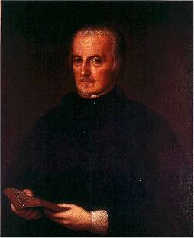
El texto se publica en 1663 como “La gran comedia del Maxico prodigioso de D. Pedro Calderón de la Barca” en una edición no autorizada por Calderón y que contiene diferencias notables con el texto autógrafo de 1637, que se conserva en la Biblioteca Nacional de Madrid.

El mágico prodigioso obtiene renombre universal, debido en gran parte a la apología que de él hicieron los románticos alemanes, fundamentalmente Carlos Rosenkranz, que vio en la obra una gran similitud con el Fausto de Goethe. Sin embargo, hay diferencias fundamentales entre ambas: Cipriano y Fausto tienen una tipología distinta y sus razones para hacer el pacto con el diablo son muy diferentes.

Aunque el pacto diabólico esté presente en la tradición y en las leyendas de los primeros cristianos, y haya inspirado numerosas obras literarias, el texto, a la luz de nuestro tiempo, sigue teniendo el valor de la duda sobre los dogmas y la reflexión sobre los avatares vitales que el destino provoca. Temas, por otra parte, recurrentes en el gran teatro calderoniano.

Daniel Pérez Fernández

DANIEL PÉREZ
Versión

AUTOR

TEATRO

- “Las almenas de Toro” de Lope de Vega. (Versión) 2005
- “Alicia”. 2004
- “El Cerco de Zamora según el Romancero”. 2004
- “El Caballero de Olmedo” de Lope de Vega. (Versión junto a José Pascual) 2003
- "La Dama Boba" de Lope de Vega. (Versión) 1988
- "Marcial es el más grande". 1987
- "Sin trampa ni cartón". 1986
- "El Dragón, la Princesa y todos los demás". 1985
- "Burlas, patrañas y Jerigonzas". 1984
- “La Mandrágora” de N. Maquiavelo. (Versión) 1983
- "Abracadabra". (1982)

PUBLICACIONES
Palabras para Cervantes. 2005 (VV.AA.) (Narrativa)
Alicia. (Teatro) 2005
Alicia (Disco. Letra y música de las canciones). 2005
El Caballero de Olmedo. (Versión) de Lope de Vega. 2004
Al corro del aire Ediciones de la Tierra. (Poesía) 2002
Don de la Memoria. (Historia, Cultura, costumbres) 2001
Antología de Poetas Zamoranos de los 50. 1998
Dibujos de Semana Santa y 33 sonetos de Pasión. (Poesía) 1997
Tres paredes para ti Documentos de gestión cultural. 1995
Director revista de información escénica "En Cartel".
Poética de la línea de Fuga. (Poesía) 1991
Destrucción de Semure. (Poesía) 1990
El Filo de los Salmos. (Poesía).1987
Crónica de Niebla. (Poesía).1985
El Teatro en la Escuela. Y tú ¿Quién eres?. 1985 (VV.AA.)
El Teatro en la Escuela. Memoria de una experiencia. 1983 (VV.AA.)

JUAN CARLOS PÉREZ DE LA FUENTE
Dirección

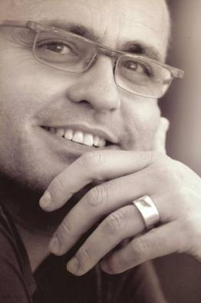

Nace en Talamanca del Jarama (Madrid).

En 1980, funda una compañía de teatro independiente con la que inicia sus primeros pasos como director. En 1985 se titula como actor y director por la Real Escuela Superior de Arte Dramático de Madrid, y cuatro años más tarde obtiene la plaza de Director de la Escuela de Teatro del Centro Cultural de las Rozas.

Entre 1990 y 1996 desarrolla una intensa actividad como director de un importante número de producciones: Asamblea general, de Lauro Olmo, en el Centro Cultural de la Villa, La dama del alba, de Alejandro Casona, en el Teatro Bellas Artes de Madrid (con María Jesús Valdés en su regreso a los escenarios); La tierra de Alvargonzález, de Antonio Machado, en el Gran Teatro de la Habana (Festival "La huella de España"); El abanico de Lady Windermere, de Oscar Wilde, en versión de Ana Diosdado, en el Teatro Alcázar; La viuda es sueño, de Tono y Llopis; Amor de don Perlimplín con Belisa en su jardín, de Federico García Lorca, de nuevo en el Gran Teatro de la Habana (Premio José Martí a la mejor dirección); Las de Caín, de los hermanos Alvarez Quintero en el Teatro La Latina; Fortunata y Jacinta, de Benito Pérez Galdós en versión de Ricardo López Aranda, por encargo del Festival Internacional de Santander; El canto de los cisnes, de Alexei Arbuzov, en versión de Rodolf Sirera, en el Teatro Alcázar (con Alberto Closas, en el que sería su último trabajo, que compartía cartel con Amparo Rivelles); Es mi hombre, de Arniches en La Latina; Fortunata y Jacinta, en el Teatro Español de Madrid; El amor es un potro desbocado, de Luis Escobar, en el Teatro Alcázar; La locura de don Juan, de Arniches, en La Latina; Los padres terribles, de Jean Cocteau, en versión de Rodolf Sirera y Mujeres frente al espejo, de Eduardo Galán, en el Teatro Alcázar.

De 1996 a 2004 ocupa el cargo de Director del Centro Dramático Nacional. A esta etapa corresponden sus montajes:

Nostalgia del paraíso, en homenaje a Antonio Gala, sobre textos del propio autor (1996); Pelo de tormenta, de Francisco Nieva (1997); San Juan,de Max Aub (1998); La
Fundacion, de Antonio Buero Vallejo (1998); La visita de la vieja dama, de Friedrich Dürrenmatt, en versión de Juan Mayorga (2000), con un extenso reparto encabezado por María Jesús Valdés; El cementerio de automóviles, de Fernando Arrabal, Premio Ercilla al Mejor Espectáculo 2000; La muerte de un viajante, de Arthur Miller, con María Jesús Valdés y José Sacristán (2000); Carta de Amor (Como un suplicio chino), monólogo de Fernando Arrabal, de nuevo con María Jesús Valdés (2002) e Historia de una escalera, de Antonio Buero Vallejo (2003).

Ha recibido varios galardones: entre ellos Premio ADE de Dirección 1997, por Pelo de Tormenta; Premio Celestina al Mejor Director 1998, por Pelo de Tormenta; Premio del Público de Madrid al Mejor Director 1998, por San Juan; Premio Cultura Viva de las Artes Escénicas 1998, por San Juan; Premio del Público de Madrid al Mejor Director 1999, por La Fundación; Medalla de Oro de las Bellas Artes 1999, por su trayectoria profesional; Premio de Teatro de Telemadrid 2003; Premio ADE de Dirección 2003 y Premio Mayte 2004, por Historia de una escalera.

Este año de 2004 deja la Dirección del Centro Dramático Nacional y retoma su profesión de forma privada. En 2005 vuelve a la escena en su faceta de director y de productor con Oscar o la felicidad de existir, de Eric-Emmanuel Schmitt, con Ana Diosdado, en el Teatro Liceo de Salamanca, formando parte de la programación del I Festival de las Artes de Castilla y León.

Desde el año 2002 ocupa el cargo de Presidente de la Asociación de Directores de Escena (ADE).

PREMIO ADE DE DIRECCIÓN 1997
PREMIO CELESTINA AL MEJOR DIRECTOR 1998
PREMIO DEL PÚBLICO DE MADRID AL MEJOR DIRECTOR 1998
PREMIO CULTURA VIVA DE LAS ARTES ESCÉNICAS 1998
PREMIO DEL PÚBLICO DE MADRID AL MEJOR DIRECTOR 1999
MEDALLA DE ORO DE LAS BELLAS ARTES 1999
PREMIO DE TEATRO TELEMADRID 2003
PREMIO ADE DE DIRECCIÓN 2003
PREMIO MAYTE 2004

